Nombre: ___________________________ Capítulo 6: ¡De Compras!
- Describe el escenario.

______________________________________________________________________________________________________________________________________________________________________________________
caja | centro comercial | dependientas
medias | par | ropa
tarjeta de crédito | traje de baño | vendedores
- Usa el banco para terminar las oraciones.

- Hoy voy a ir de compras al .
- Voy a ir a la tienda de ropa para mujeres. Siempre hay muchas rebajas y las son muy simpáticas.
- Necesito comprar un de zapatos.
- Y tengo que comprar un porque el sábado voy a la playa con mis amigos.
- También voy a comprar unas para mi abuela.
- Voy a pagar todo (everything) en la .
- Pero hoy no tengo dinero. Voy a tener que usar mi .
- Mañana voy al mercado al aire libre. Me gusta regatear con los .

- Escribe en español. Usa la sección G del vocabulario y el pretérito.
  - Yesterday, tocar, ella = Ayer, ella tocó
  - Last night, cenar, ellos _anoche cenaron____
  - Yesterday, tocar, yo __ayer toqué_________
  - Last night, sacar, yo ___anoche saqué__________
  - Twice, jugar, yo __dos veces, jugué________
  - Already, preparar, yo ____ya preparé_______
  - Suddenly, salir, él _de repente salió__________
  - Last week, mirar, tú _la semana pasada miraste________
  - Last night, conocer, yo _ anoche conocí_______
  - The day before yesterday, llamar, ella ___anteayer / antier llamó___
  - Once (one time), visitar, yo __una vez visité_______
  - Yesterday, vender, el hombre ____ayer vendió____________
  - Last year, compartir, usted _el año pasado compartió____________
  - Last week, asistir, yo _la semana pasada asistí___________

- Usa el banco para terminar la oración. (secciones C y D del paquete)
pagar regatear vende cuestan combinan bien traducir gastar prestar

- Prefiero __pagar_________ con tarjeta de crédito.
- ¿No tienes un lápiz? Tengo muchos; puedo ___prestar___________ te un lápiz para esta clase.
- No entiendo el francés, necesito ___traducir_____ la palabra al inglés.
- Esta tienda ___vende______ zapatos bonitos.
- En el mercado, si no te gusta el precio, a veces es posible ___regatear____________ un precio diferente.
- Prefiero ___gastar________ dinero en las experiencias, no en las cosas materiales.
- ¡Tus botas combinan bien (2 words) con tus jeans!
- ¿Cuánto __cuestan_____ los vestidos en esta tienda?

- Usa el banco para terminar la oración. (sección B del paquete)
Precio regalo manga corta vendedora quedan grande manga larga tarjeta rebaja

- Hace mucho calor; necesito llevar una camisa de ____manga corta_______________.
- Voy a Best Buy porque hay una ___rebaja_______ en un juego que quiero comprar.
- Es el cumpleaños de mi amiga y quiero comprarle un __regalo_____.
- ¡Estos pantalones son enormes! Me ____quedan grandes_______________!
- La __vendedora______ en la tienda pone mi ropa nueva en la bolsa.
- Ofrezco mi __tarjeta_____ de crédito a la vendedora.

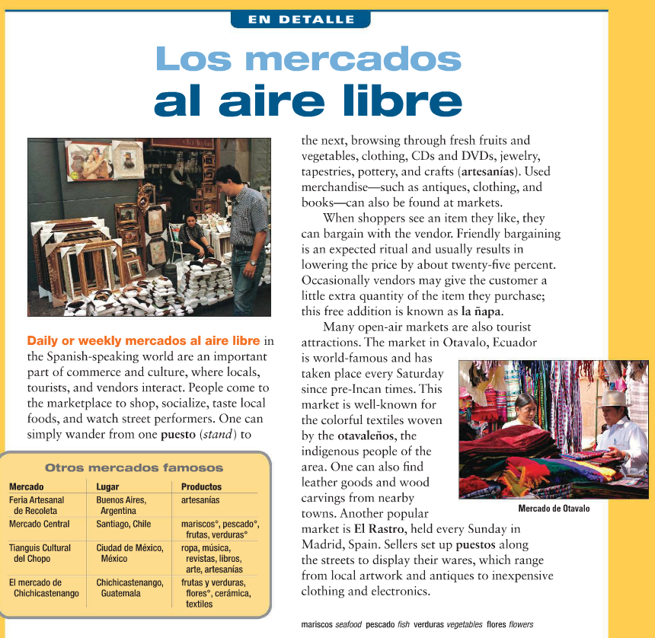
- Contesta las preguntas. If the question is in Spanish, answer in Spanish. If in English, answer in English.
- ¿Por qué van a los mercados al aire libre las personas? _______________________________________________________________________________
- ¿Qué puedes comprar en los mercados al aire libre? ________________________________________________________________________________
- Which market would you find more interesting, the Otavalo or the Rastro? Why? ___________________________________________________________________________
- What is bargaining/bartering? What’s the Spanish word for it? Have you or your family ever successfully bartered? ____________________________________________________________________________

- Los Adjetivos Demostrativos: Fill in the chart with the correct phrase depending on where they are! This and these have the Ts…
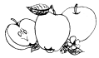
(allá)

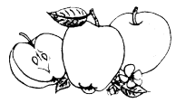

(Allí)
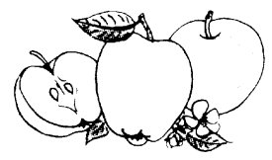

(Aquí/Acá)
Boy este chico  Boys estos chicos | Boy ese chico  Boys esos chicos | Boy aquel chico  Boys aquellos chicos
Pants estos pantalones  Shirts estas camisas/camisetas | Pants esos pantalones  Shirts esas camisas | Pants aquellos pantalones  Shirts aquellas camisas
Fruit esta fruta  Fruits estas frutas | Fruit esa fruta  Fruits esas frutas | Fruit aquella fruta  Fruits aquellas frutas

- This girl is pretty, that girl is smart, and that girl (over there) is funny! ____¡Esta chica es bonita, esa chica es inteligente, y aquella chica es cómica!____
- These books are big, those books are boring, but those books over there are interesting. ______Estos libros son grandes, esos libros son aburridos, pero aquellos libros (allá) son interesantes._

Saber, Conocer, A personal. You need an “A” before a person anytime the person is the direct object of a sentence (receiving an action of being known, being seen, being helped, for example). You can also use the personal A for pets you are attached to.
Ejemplo: Yo veo a las chicas =I see the girls (the girls receive the action of being seen)
You DON’T need the personal A with SER, TENER, or HAY.
Ella es maestra= She is a teacher.
Hay cinco personas =There are 5 people.
Tengo 10 amigos en la clase = I have 10 friends in the class.
Parte H . Decide si las oraciones necesitan el “a personal”: escribe “a” in el espacio, or leave it blank.

- Yo tengo ______treinta estudiantes.
- Las chicas conocen _A____ mis amigos.
- Tienes ________ un buen amigo.
- Yo conozco ___A__ tus padres.
- Tú conoces bien __A___ mi prima.
- Ellas conocen __A_____ mi familia.
- Yo ayudo _A_______ mis amigos.
- Hay _______ personas en la casa.
- Josefina no conoce _A____ mis abuelos.
- Las chicas conocen __A____ mi perro.

Parte I. Ahora, decide si la oración necesita Saber o Conocer. Escribe la forma correcta del verbo.
- Yo _conozco_____________ a tu familia.
- ¿___conoces________________ tú a la chica bonita?
- ¿______sabes_________________ tú bailar?
- Ustedes no _________saben_________________ preparar galletas muy ricas.
- Mis primos y tíos ______saben_________________________ que el español es importante.
- Mi abuela vieja _______sabe_____________________ que las familias en Dr. Phil tienen problemas.
- Yo ________sé_____________________ que tu amigo es inteligente.
- Yo _____conozco____________________ a muchos de tus amigos.

J. Termina la oración con una frase interesante.
- Yo conozco __a (person)_____________________________________________________
- Yo sé ___que (fact) or (infinitive)
- Mis amigos conocen __a person or place
- Mis amigos y yo sabemos _____que (fact) or (infinitive)
- ¿Sabes que (fact) or (infinitive)?

Parte K. Use the information given to create a saber or conocer sentence depending on the situation. Then, write the English translation for 5 of them (you pick!)

- El niño / leer = El niño sabe leer. (use saber because the verb “to read” comes after, and knowing how to DO something is saber)
- La chica / no / caminar ___la chica no sabe caminar_______
- Tú / los primos _____Tú conoces a los primos___________________________
- Mi maestro /no / esquiar ________Mi maestro no sabe esquiar_____________________________
- Los profesores / los estudiantes _____Los profesores conocen a los estudiantes
- ¿ Ustedes / qué hora es? _¿Ustedes saben qué hora es?_________________________
- Yo / dónde están mis amigos. ___Yo no sé dónde están mis amigos
- Yo / hacer problemas difíciles. Yo sé hacer problemas difíciles
- Mis padres / mis amigos. ____Mis padres (no) conocen a mis amigos
- Yo / la ciudad de Seattle. Yo conozco la ciudad de Seattle
- Ella / conducir Ella sabe conducir
- Ellas / Honolulu Ellas conocen Honolulu
The verbs conducir, ofrecer, parecer, and traducir work similarly to conocer. Complete in the present tense.
- Ofrecer, yo __ofrezco_ 2. Conducir, yo conduzco 3. Parecer, yo parezco
4.ofrecer, ella ofrece 5. Conducir, nosotros conducimos
6. traducir, yo traduzco 7. Traducir, tú traduces
Indirect Object Pronouns!
DOPS are usually things, and IOPs are usually ___people_______________. Sometimes DOPS can be people, too!
IOPs tell ___who____________ receives something.
L. Marca el complemento indirecto (indirect object) de las oraciones. Escribe el pronombre (Write the IOP)
Ejemplo: I give the apple to the boy. = le.

- My friend buys a sandwich for me. me
- The children make a present for you. te
- Yo preparo unas galletas a ti. te
- Ellos van a dar un libro al chico. le
M.Termina la oración con el complemento indirecto correcto.
- Mi padre __me__hace un desayuno a mí antes de mi vuelo.
- Yo ____le______ doy mi plato a mi padre.
- Cuando llego al aeropuerto, yo _les__________ doy mi pasaporte a los agentes.
- El agente ___me________ trae las maletas a mí en el aeropuerto.
N.RE-escribe con el IOP.
Ejemplo: Yo preparo comida a ustedes = Yo les preparo comida.
- Mis padres preparan galletas para nosotros. ____Mis padres nos preparan galletas
- El maestro da mucha tarea a los estudiantes. _El maestro les da mucha tarea__________
- Las chicas hacen galletas para ti. _____Las chicas te hacen galletas______________
- Mis padres quieren decir la verdad a ustedes. ____Mis padres les quieren decir la verdad/quieren decirles la verdad_______
- Tú necesitas dar tu almuerzo a mí. ____Tú me necesitas dar tu almuerzo Tú necesitas darme tu almuerzo________

O.Match the phrases to their best translation. Watch for who is doing the action, and who is receiving an item!
- I give them a book
- They give me a book
- You guys offer us cookies
- We offer you cookies
- The directors give music to all of you
- You guys give music to the directors
- Your teachers give you homework
- We give you all homework
- My parents tell me the information
- I tell my parents the truth
- You tell me the truth
- I tell you the truth
- My grandma prepares us a cake
- I prepare cake for my grandma

- Mi abuela nos prepara un pastel. _M_
- Mis padres me dicen la información._I___
- Tus maestros te dan tarea. _G___
- Los directores les dan la música a ustedes. E____
- Ustedes nos ofrecen las galletas. _C___
- Tú me dices la verdad. _K___
- Yo les doy un libro. _A___
- Te ofrecemos galletas __D____
- Les damos tarea__H____

- Escribe en español.
A: long way wtih IO circled.
B. short way w IOP

Ex: He writes the homework for me.
- ____Él escribe la tarea a mí._______(long way)
- _____( Él ) me escribe la tarea. ___ (short way with IOP)

- You buy a coat for me.
- _____tú me compras un abrigo a mí___________________
- _____ tú me compras un abrigo

- My teacher is going to give paper to you.
- __Mi maestro va a dar papel a ti ___________________________________________________
- __Mi maestro te va a dar papel

- My friends read books to the children.

- __Mis amigos leen libros a los niños
- _____Mis amigos les leen libros

- My grandma prepares a cake for us.
- ___Mi abuela prepara un pastel a nosotros_______________
- ___Mi abuela nos prepara un pastel______________

